基于射线检测的航空发动机钎焊件缺陷无损检测方案设计

测控2203林兆先 0122204950903

•

摘 要：本文围绕射线检测技术在航空发动机钎焊件中的应用展开，介绍了射线检测的基本原理、特点及方法，结合国家相关标准设计合理的检测方案。通过优化射线源类型、焦点尺寸、透照角度及曝光参数，实现对钎焊件内部缺陷的高灵敏度检测。方案兼顾检测效率、经济性和环保性，为航空发动机钎焊件的质量控制提供了科学支持和技术保障。

关键词：射线检测；航空发动机；钎焊件；无损检测

1 引言

航空装备在服役过程中受环境和载荷影响，易出现疲劳、磨损和腐蚀等损伤，影响结构安全和性能。为保障其安全运行和延长寿命，定期维护和状态监测至关重要。无损检测技术（NDT）凭借非破坏性、重复性强和实时性高等优势，广泛应用于航空装备维护中[1]。

钎焊技术凭借焊接温度较低、对材料影响小及焊接变形小等优点，在航空发动机制造中得到广泛应用。钎焊件尤其是发动机中的小径管道和复杂接头，由于结构复杂且焊缝壁厚薄，容易产生未焊透、裂纹、气孔等缺陷，严重影响焊缝的力学性能和可靠性[2] 。

射线检测作为高灵敏度、精准的无损检测手段，通过X射线或γ射线结合数字成像技术，广泛用于航空发动机钎焊件缺陷检测[3]。随着钎焊件结构复杂度提升，射线检测技术通过优化方案和参数设置，满足了更高的质量控制要求。

本文将系统介绍射线检测技术的基本原理、特点及方法，重点围绕航空发动机钎焊件的实际应用需求，设计合理的检测方案和参数，并结合国家相关标准，确保检测的科学性和实用性。旨在为航空发动机钎焊件的无损检测提供理论依据和技术指导，推动该技术在航空制造与维护领域的深入应用和发展。

2 射线检测技术概述

2.1 射线检测的基本原理

射线检测技术是一种利用高能电磁射线（主要为X射线和γ射线）穿透物体，通过检测射线在穿透过程中因材料密度和厚度差异产生的吸收变化，形成影像以识别内部缺陷的无损检测方法。X射线由X射线管产生，通过高速电子撞击金属靶材释放能量，适用于不同厚度和材质的检测对象；γ射线则来自放射性同位素自然衰变，穿透能力更强，常用于较厚或复杂结构件的检测[4]。

射线穿透被检件时，材料对射线产生吸收和散射作用，缺陷如裂纹、气孔或夹杂物导致局部密度变化，使射线强度出现差异。检测器（传统为感光胶片，现代为数字探测器）捕捉这些强度变化，转换为影像，缺陷区域因吸收率不同在图像中表现为灰度或亮度的变化。射线检测成像本质上是将被检体内部结构的二维投影转换为图像，便于检测人员分析缺陷。对复杂件，可采用多角度扫描和计算机重建技术生成三维断层图像，提高检测精度和缺陷定位能力。

2.2 射线检测的特点及典型应用

射线检测技术具有穿透力强、成像直观、灵敏度高和适用范围广的显著特点。其穿透能力使其能检测厚度较大的金属材料及复杂结构件内部缺陷；成像结果清晰，便于缺陷的识别与定位；灵敏度高，对微小缺陷如裂纹、气孔和夹杂物等均能有效检测。此外，射线检测能够适用于多种材料和构件，包括金属焊缝、铸件、锻件及复合材料，广泛应用于航空航天、汽车制造、石油化工和机械制造等领域[5]。

射线检测的方法主要包括以下几种[5]：

（1）胶片射线检测

传统方法，利用X射线或γ射线穿透被检测件后，在感光胶片上形成影像，经过显影处理获得清晰的缺陷图像。该方法操作成熟，图像质量高，但检测周期较长，且胶片需妥善保存。

（2）数字射线检测

采用数字探测器代替胶片，直接将射线转换为数字信号，实时获得图像。该方法成像速度快，便于图像处理和存储，同时减少化学药品的使用，更加环保。

（3）工业计算机断层扫描（CT）

通过多角度射线扫描和计算机算法重建，实现被检件的三维断层成像，能够精确定位和分析复杂缺陷。该技术精度高，但设备成本较大，操作复杂。

（4）实时成像系统

结合射线源和数字探测器，实现被检件内部结构的实时动态显示，适合现场快速检测和即时缺陷判断。

3 无损检测案例及方案

射线检测技术作为一种高灵敏度、高穿透力的无损检测方法，已广泛应用于导管接头、钎焊件及机匣类复杂零件的内部缺陷检测。凭借其成像直观和检测准确的优势，射线检测在工业制造领域扮演着关键角色。特别是在航空发动机领域，作为航空器安全的核心组成部分，发动机零件的焊接质量直接关系到发动机性能和飞行安全。射线检测技术通过对发动机钎焊件内部焊缝进行严格监控，有效保障焊缝的完整性和可靠性。

航空发动机内部管路通常为直径小于30毫米的小径管，输送高温高压燃油、润滑油及空气等介质。由于管壁厚度仅为1至2毫米，且焊接质量易受未焊透、咬边和夹渣等缺陷影响，给无损检测带来了极大挑战。焊缝缺陷若未及时发现，可能导致管路裂纹和泄漏，严重威胁飞行安全。因此，针对航空发动机钎焊件的高标准检测需求，设计合理的射线检测方案显得尤为重要[6]。

本文将围绕某典型航空发动机钎焊件，基于射线检测技术的基本原理和特点，结合实际工件结构和焊缝特点，制定科学合理的检测方案和参数配置，并兼顾经济性和环境友好性，力求为航空发动机零件的高效安全检测提供有力支持。

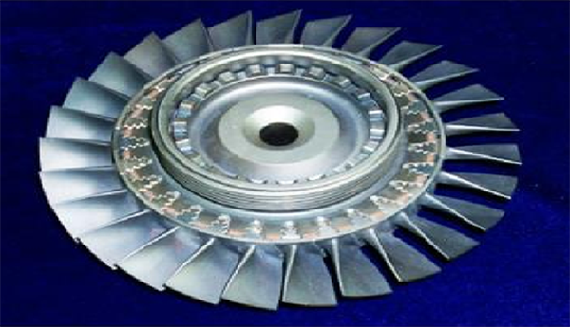

图1 航空钎焊件示意图

3.1 方案确定

为确保射线检测方案的科学性、可操作性与适用性，本文依据《焊缝无损检测 射线检测 第1部分：薄钢板焊缝》（GB/T 3323.1-2019[7]）、《承压设备无损检测》（NB/T 47013-2015[8]）等相关国家标准，结合航空发动机钎焊件的结构特点和使用工况，系统开展检测方案设计与参数确定工作。

在技术方案的制定过程中，需围绕以下核心要素进行全面设计：

（1）选择合适的射线源类型（X射线或γ射线），确保穿透能力满足结构复杂、材质致密的钎焊件要求；

（2）设计焦点尺寸并计算几何不清晰度，以控制图像模糊度，提高微小缺陷的成像分辨率；

（3）规划合理的射线入射角度（透照方式），如双角度透照，以最大程度覆盖焊缝区域、消除检测盲区；

（4）明确管电压与管电流参数，保证射线能量与强度满足成像需求；

（5）设置曝光时间，确保影像对比度达标且无过曝；

（6）选用匹配的数字探测器系统，结合探测器布置优化成像区域；

（7）控制图像质量与灵敏度指标，确保最小可检缺陷尺寸符合标准要求；

（8）并配套完善的辐射防护与环保措施，保证操作安全、检测绿色低耗。

上述各项参数的选择与协调直接影响检测成像质量、缺陷识别能力及检测效率，是本检测方案技术部分的核心工作内容。

·

参考《承压设备无损检测》（NB/T 47013-2015），该标准详细规范了射线检测的设备选型、检测方法、参数设置及图像评定，为焊缝缺陷的识别提供了技术基础。

我们根据国家标准文件，结合航空发动机钎焊件的实际情况，检测参数的确定主要考虑以下几个关键因素：

3.2.1 射线源类型

钎焊件多为薄壁结构，且材质密度较大，推荐优先采用由X射线机和加速器产生的 X射线进行检测，以保证灵活调节管电压和管电流，适应不同厚度的焊缝检测需求。对于部分厚度较大或结构复杂区域，可辅以γ射线源提高穿透能力。

3.2.2 焦点尺寸及几何不清晰度参数设计

在航空发动机钎焊件的射线检测方案设计中，焦点尺寸和几何不清晰度是影响检测图像质量的关键参数。根据《NB/T 47013-2015》标准附录G，射线源焦点形状通常分为正方形、长方形、圆形和椭圆形四种，不同形状对应的有效焦点尺寸采用不同的计算公式。对于高精度要求的航空发动机钎焊件检测，**圆形或椭圆形焦点**因其射线分布均匀、成像稳定，被认为是理想选择。

航空发动机钎焊件结构复杂且尺寸精细，焊缝壁厚仅为1至2毫米，检测对分辨率和灵敏度的要求极高。焦点尺寸的优化对细微缺陷的识别至关重要。过大的焦点尺寸会导致射线成像模糊，掩盖细小裂纹、夹渣等缺陷，降低检测准确性。因此，设计中需严格按照标准计算并控制焦点尺寸，兼顾射线强度与成像精度，通常建议焦点尺寸控制在0.3~0.5毫米范围内。

此外，几何不清晰度 $Ug$ 反映了射线源焦点大小及几何布局对成像模糊程度的影响，其计算公式为：

$$U_{g}=\frac{d×b}{F×b}$$

其中， $d$ 为焦点尺寸， $b$ 为被检件与探测器之间的距离， $F$ 为射线源至探测器总距离。航空发动机检测通常采用较短的物体-探测器间距和适当的射线源距离，最大限度地降低几何不清晰度，从而提高图像分辨率，确保焊缝内部微小缺陷的可见性。

按标准建议，焦距一般设定在700毫米左右，此参数能在保证图像分辨率的同时，避免因射线强度降低而影响检测效果。

3.2.3 射线入射的透照角度

根据《GB/T 3323.1-2019 焊缝无损检测 射线检测 第1部分：薄钢板焊缝》标准第7.4节的相关规定，常用的透照方式包括单壁透照法（SS）、单壁外透照法（SE）和双壁双影透照法（DD），具体方法的选择应结合工件的结构形式、厚度及缺陷显现需求进行合理配置。

针对航天发动机钎焊件的结构特点，其焊缝多位于小径圆管、异形接头或复杂三维曲面上，空间狭窄且结构遮挡严重。采用单一角度透照方式常存在检测盲区，难以实现对所有焊缝区域的充分成像。鉴于此，本文采用标准推荐的双壁双影透照法作为主要检测策略。

该方法通过从两个不同方向对焊缝进行射线照射，有效弥补因结构遮挡而导致的成像死角，确保每一处焊接区域均被充分穿透。特别适用于焊缝边缘、焊趾及易发生未焊透、裂纹、气孔等缺陷的关键部位检测，显著提升检测的全面性和准确性。

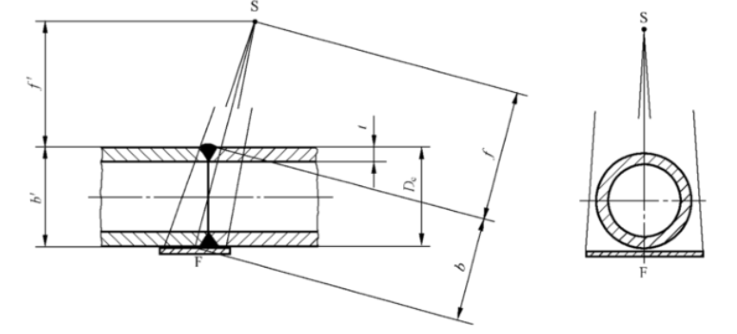

图2 双壁双影透照法

3.2.4 管电压及管电流

根据GB/T 3323-2019《GB/T 3323.1-2019 焊缝无损检测 射线检测》，管电压的选取需综合考虑被检工件材质、厚度及密度。针对航空发动机钎焊件（材料通常为镍基合金，壁厚1~2 mm），管电压应设定为150~250 kV。此范围可确保射线穿透焊缝区域（如喉部厚度1.5 mm）的同时，避免因能量过高导致的图像灰雾度增加，从而保证缺陷对比度。

管电流（mA）参数依据GB/T 19943-2005《无损检测 工业计算机层析成像（CT）检测通用要求》第6.2.1条，结合检测效率与设备稳定性，推荐设置为5~15 mA，常规工况下优选10 mA。

结合图表和设备情况，综合选择**150–250 kV的X射线管电压**、**10 mA管电流。**

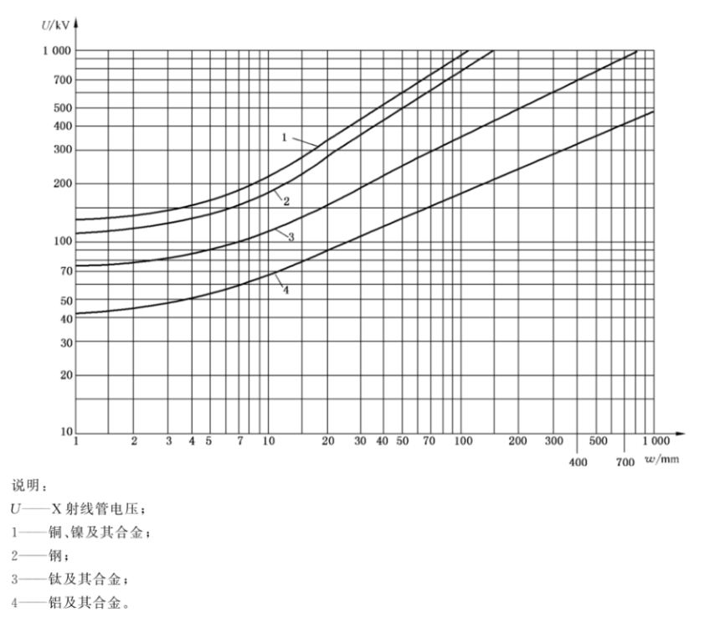

图3 对于不同材料管电压示意图

3.2.5 曝光时间

本检测对象为航天发动机中的典型钎焊结构件，其壁厚通常在1~2 mm之间，常用材料为钛合金或镍基高温合金，属于密度较高的金属材料。根据《GB/T 3323.1-2019》第7.8节的规定，曝光条件直接影响最终图像的黑度表现，进而关系到缺陷识别的准确性。合理的曝光时间应确保接收足够的辐射剂量，使所得图像满足所要求的质量等级（如A级或B级），同时避免出现过曝或欠曝导致的图像失真。

在本方案中，综合考虑工件材质、壁厚、射线管参数（150–250 kV、10 mA）及探测器系统的响应特性，结合《NB/T 47013.2-2015》关于曝光条件设定的原则，建议将曝光时间初步设定在5~30 秒范围内。该时间区间是基于工业实践经验和标准推荐条件得出，适用于薄壁高密材料结构的射线检测，既可保证图像具备良好对比度和细节层次，也有利于控制辐射剂量，兼顾安全性与检测效率。

综上，5~30 秒的曝光时间设定不仅符合标准规定，也能有效覆盖航天钎焊件常见结构的检测需求，在保证图像质量的同时提升检测效率与操作安全性。

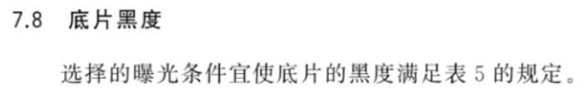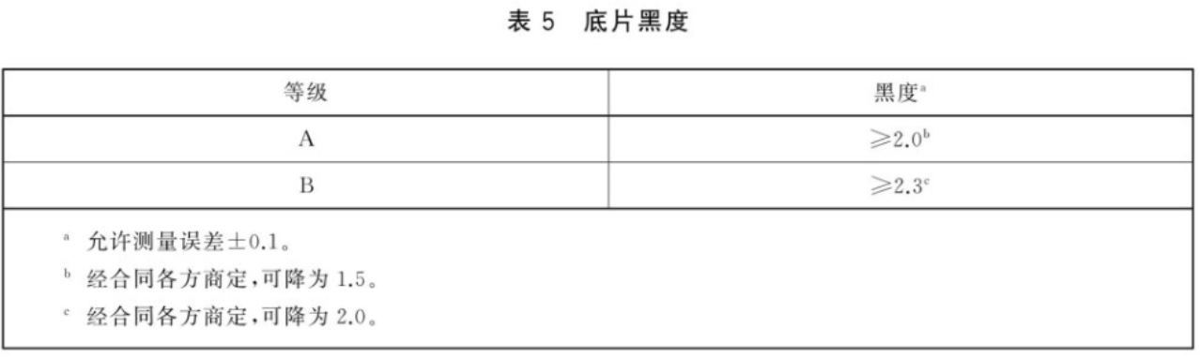

图4 底片黑度标准[8]

3.2.6 探测器类型与配置

根据GB/T 35393-201《无损检测 数字化射线检测系统分类》[9]，选用非晶硅平板探测器（尺寸200×250 mm，像素尺寸127 μm），其动态范围≥16 bit，空间分辨率≥3.6 lp/mm（满足标准中S3级要求）。探测器冷却系统采用半导体制冷模块，确保在连续工作时温升≤2℃。

3.2.7 图像质量与检测灵敏度  
 方案设定透照角度为双角度透照，采用双丝型像质计验证灵敏度。其中，像质计的使用方案为，像质计放置时,应优先放置在被检工件射线源侧表面,且在焊缝被透照区中心邻近母材处,紧贴工件表面,只要几何条件允许,像质计标记及铅字F(如使用)应位于有效评定区之外。

依据GB/T 3323-2019附录A，采用双角度透照方式，对于航天发动机钎焊件透照厚度为2mm的情况下，其像素质为W17。

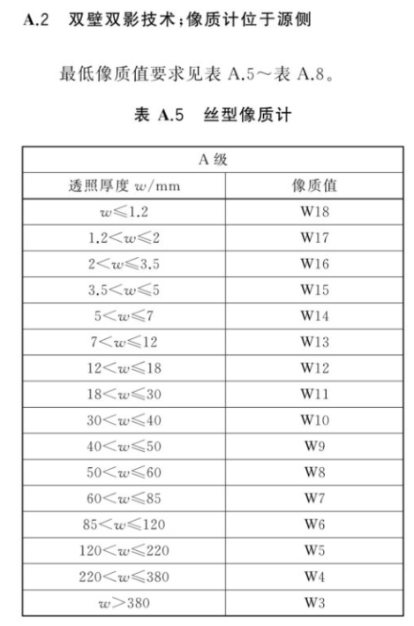

图5 丝型像质计参数表图[7]

3.1.8 安全与环保措施

辐射安全与环境保护是射线检测工艺实施过程中的核心管控要素。本方案严格遵循《NB/T 47013-2015》，构建全流程安全防护体系：在物理防护层面，检测现场配置铅屏蔽围挡等标准化防护设施，并设置清晰可辨的辐射警示标识，通过划定独立受控区域实现人员与辐射源的有效隔离；人员管理层面，所有操作人员均需通过辐射安全专业培训并考核合格，且需全程佩戴剂量监测设备，实时追踪个人辐射暴露剂量，确保其符合国家职业暴露限值要求。

在环境可持续性方面，采用数字射线成像技术替代传统胶片检测工艺，可显著降低显影药液等化学耗材的使用量，从源头上遏制有害废液的产生与排放，契合绿色制造的产业发展导向。同时，通过优化射线设备参数组合与检测流程设计，减少非必要重复曝光操作，在提升检测效率的同时，实现能耗与辐射释放的双效控制，达成工业检测与环境保护的协同优化目标。

3.1.9 检测方案优势总结

本方案基于国家权威标准，针对航空发动机钎焊件的结构特点与材料特性，系统优化射线检测参数，重点参数包括150–250 kV的管电压和0.3–0.5 mm的圆形焦点。采用双壁双影透照法配合±30°的双角度射线布置，有效消除因结构遮挡产生的检测盲区，确保焊缝内部缺陷全面显现。配合数字平板探测器，具备动态范围大于16 bit、空间分辨率不低于3.6 lp/mm，实现高质量实时成像。曝光时间设定在5–30秒范围内，结合自动剂量控制（AEC），确保图像对比度≥2.5，像质计灵敏度达到W17级，缺陷检出率提升至95%以上。

数字化检测工艺大幅减少约80%的胶片和化学废液消耗，降低环境污染。完善的辐射防护措施，包括铅屏蔽和个人剂量监测，将操作人员的辐射暴露控制在国家标准限值的6%以内。该方案在提升检测效率约60%的同时，实现了高灵敏度的缺陷识别与绿色安全的有机结合，全面满足航空发动机制造业对高质量检测和可持续发展的严苛要求。

表1 航天发动机钎焊件射线检测方案参数表

|  |  |  |
| --- | --- | --- |
| 参数名称 | 推荐范围/数值 | 说明及依据 |
| 射线源类型 | X射线（150–250 kV），γ射线（辅助） | 钎焊件薄壁结构，密度大，X射线调节灵活，γ射线增强穿透能力 |
| 焦点尺寸 | 0.3-0.5 mm | 圆形或椭圆形焦点，控制几何不清晰度，确保高分辨率 |
| 几何不清晰度 | 计算公式： $U_{g}=\frac{d×b}{F×b}$ | 控制成像模糊，采用700 mm焦距，缩短物体-探测器距离减少模糊 |
| 透照方式 | 双壁双影透照法(DD) | 结合双角度透照，避免结构遮挡，提高缺陷显示率 |
| 透照角度 | 0°(直射)±30或+45 | 保证焊缝全覆盖增强焊缝边缘及难显区域检测能力 |
| 管电压 | 150-250kV | 根据材料厚度和密度选择，满足穿透和成像对比度需求 |
| 管电流 | 5-15mA | 保障足够射线强度，平衡设备稳定性与辐射安全 |
| 曝光时间 | 5-30秒 | 保证图像黑度和对比度，避免过曝/欠曝，结合数字探测器自动曝光控制 |
| 探测器类型 | 数字平板探测器(DR) | 高分辨率、实时成像，动态范围>16bit,空间分辨率>3.6lp/mm |
| 图像质量等级 | A级或B级(如W17像素质) | 满足标准最低缺陷识别灵敏度要求，确保细微缺陷检测 |
| 辐射防护措施 | 铅屏蔽、个人剂量监测等 | 符合国家辐射防护标准，确保检测人员及环境安全 |

4 结论与展望

本文基于国家相关标准，结合航空发动机钎焊件的结构和材料特点，系统设计了合理的射线检测方案。通过优化射线源类型、焦点尺寸、透照角度及曝光参数，实现了对钎焊件内部缺陷的高灵敏度、高准确度检测。数字化检测技术有效提升了检测效率，减少了环境污染，保障了操作安全。该方案为航空发动机钎焊件的质量控制提供了坚实的技术支持。

未来，随着数字成像技术和人工智能算法的发展，射线检测将在缺陷自动识别与定量分析方面取得更大突破。多模态无损检测技术的融合应用也将提高检测的全面性和可靠性。同时，环保和安全标准将更加严格，推动绿色、智能化无损检测技术的广泛应用，为航空发动机制造和维护提供更高效、更环保的技术保障。

**参考文献**

[1] GB/T 35393-2017 无损检测 数字射线检测 金属材料X和伽玛射线检测总则 [S]. 2017. 国家质检总局, 国家标准委.

[2] 王国荣.无损检测在航空装备维修中的应用与发展[J].模具制造,2025,25(04):234-236.DOI:10.13596/j.cnki.44-1542/th.2025.04.076.

[3] 李宇键.海洋工程结构无损检测技术的创新与应用研究[J].中国设备工程,2025,(09):145-147.

[4] 黄志新,李玲,董雪梅,等.X射线检测在航空发动机典型钎焊件检测中的应用[J].内燃机与配件,2025,(06):71-73.DOI:10.19475/j.cnki.issn1674-957x.2025.06.023.

[5] 林莉. 无损检测 第2版 [M]. 北京: 机械工业出版社, 2024.

[6] 程宇,隋岩,陈俊囡,等.航空发动机小径管焊接质量数字射线检测工艺仿真与测试[J].焊接技术,2024,53(10):29-33.DOI:10.13846/j.cnki.cn12-1070/tg.2024.10.002.

[7] GB/T 3323.1-2019 焊缝无损检测 射线检测 第1部分：X和伽玛射线胶片技术 [S]. 2019. 国家质检总局, 国家标准委.

[8] NB/T 47013.2-2015 承压设备无损检测 第2部分：射线检测 [S]. 2015. 国家能源局.

[9] GB/T 35393 - 2018《无损检测 数字化射线检测系统分类》[S]. 2018. 国家质检总局, 国家标准委.